**3ª FASE:**

**2ª LEI DE NEWTON OU PRINCÍPIO FUNDAMENTAL DA DINÂMICA**

# O que é a segunda lei de Newton?

No mundo da física introdutória, a Segunda Lei de Newton é uma das leis mais importantes que você irá aprender. Ela é usada em quase todos os capítulos de todo livro de física, por isso é importante a dominar esta lei o quanto antes.

Sabemos que os objetos só podem ser acelerados se houver forças atuando sobre eles. A segunda lei de Newton nos diz exatamente quanto um objeto será acelerado por uma dada força resultante.

$$a=\frac{\sum{F}}{m}$$ Para sermos claros, **a** é a aceleração do objeto, $\sum{F}$ é a força resultante sobre o objeto, e **m** é a massa do objeto.

Olhando para a fórmula da Segunda Lei de Newton mostrada acima, podemos ver que a aceleração é proporcional à força resultante, $\sum{F}$ , e inversamente proporcional à massa, **m**. Em outras palavras, se a força resultante for dobrada, a aceleração do objeto seria duas vezes maior. Da mesma forma, se a massa do objeto for dobrada, sua aceleração cairia pela metade.

**O que significa força resultante?**

Uma força é um compressão ou uma tração, e a força resultante $\sum{F}$  é a força total — ou a soma das forças — exercida sobre um objeto. Adição de vetores é um pouco diferente da adição de números regulares. Quando adicionamos vetores, devemos levar em consideração a sua direção. A força resultante é a soma vetorial de todas as forças exercidas sobre um objeto.

**O que a expressão soma vetorial significa?**

Podemos encontrar a soma de múltiplas forças vetoriais graficamente usando o método de cauda-a-ponta. Isto significa que colocamos a cauda de cada vetor de força que queremos adicionar na ponta do vetor de força anterior. Então, depois de colocar o último vetor de força, o vetor de força total apontaria para a cauda do primeiro até a última ponta como visto no diagrama abaixo.

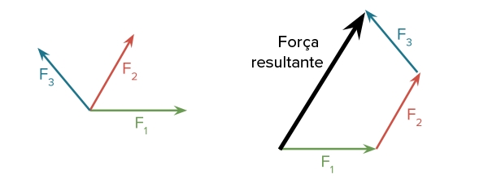

Por exemplo, considere duas forças de magnitude 30 N e 20 N que são exercida para a direita e esquerda, respectivamente, sobre a ovelha mostrada acima. Se supormos que para a direita é o sentido positivo, a força resultante sobre as ovelhas pode ser encontrada por

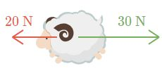

$\sum{F}$ = 30 N – 20 N

$\sum{F}$ = 10 N ( para a direita )

Se houvesse mais forças horizontais, poderíamos encontrar a força resultante somando todas as forças para a direita e subtraindo todas as forças para a esquerda.

Tendo em vista que força é um vetor, podemos escrever a Segunda Lei de Newton como $\vec{a}=\frac{\sum{\vec{F}}}{m}$  ​. Isso mostra que o sentido do vetor aceleração total aponta no mesmo sentido do vetor força resultante. Em outras palavras, se força resultante  aponta para a direita, a aceleração **a** deve apontar para a direita também.

**Como usamos a 2ª Lei de Newton ?**

Se o problema que você está analisando tem muitas forças em várias direções, muitas vezes é mais fácil analisar cada direção de forma independente.

Em outras palavras, para a direção horizontal podemos escrever

$$a_{x}=\frac{\sum{F_{x}}}{m}$$

Isso mostra que a aceleração $a_{x}$  na direção horizontal é igual à força resultante na direção horizontal, $\sum{F_{x}}$ , dividida pela massa.

Ao utilizar essas equações temos de ter cuidado para só substituir forças horizontais na fórmula horizontal da Segunda Lei de Newton e substituir forças verticais na fórmula vertical da Segunda Lei de Newton. Fazemos isso porque forças horizontais afetam apenas a aceleração horizontal e forças verticais afetam apenas a aceleração vertical. Por exemplo, considere uma galinha de massa **m** que tem forças de magnitude $F_{1}$, $F_{2}$**, $F_{3}$**  e $F_{4}$ exercida sobre ela nos direções mostradas abaixo.

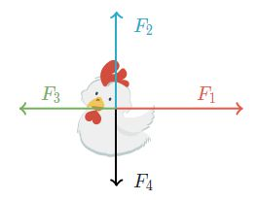

As forças $F_{1}$  e $F_{3}$ afetam a aceleração horizontal, uma vez que elas atuam ao longo da direção horizontal. Aplicando a Segunda Lei de Newton para a direção horizontal e assumindo o sentido positivo para a direita, temos

$$a_{x}=\frac{\sum{F_{x}}}{m}=\frac{F_{1}-F_{3}}{m}$$

Da mesma forma, as forças $F_{2}$  e $F_{4}$ afetam a aceleração vertical, já que elas atuam ao longo da direção vertical. Aplicando a Segunda Lei de Newton para a direção vertical e assumindo o sentido positivo para cima, temos

$$a_{y}=\frac{\sum{F_{y}}}{m}=\frac{F_{2}-F_{4}}{m}$$

**Atenção:** um erro comum que as pessoas cometem é inserir uma força vertical em uma equação de força horizontal, ou vice-versa.

**O que fazemos quando uma força é direcionada em um ângulo?**

Quando as forças são aplicadas em direções diagonais, ainda podemos analisá-las em direções separadas independentes. Forças diagonais, entretanto, contribuirão para a aceleração nas direções vertical e horizontal.

Por exemplo, digamos que a força $F_{3}$   sobre a galinha agora está direcionada em um **ângulo θ**, como mostrado abaixo.

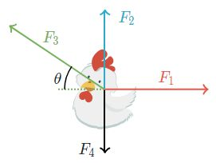

A força $F_{3}$  afetará tanto as acelerações verticais quanto horizontais, mas apenas a componente horizontal do $F_{3}$  afetará a aceleração horizontal; somente a componente vertical do $F_{3}$  afetará a aceleração vertical. Então vamos decompor a força $F_{3}$  em componentes horizontais e verticais, como visto abaixo.

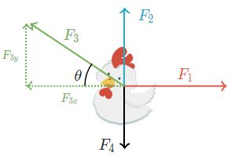

Agora, vemos que a força $F_{3}$  consiste de uma força horizontal $F_{3x}$ e uma força $F_{3y}$.

Usando trigonometria, podemos encontrar a magnitude da componente horizontal com $F_{3x}=F_{3}.cosθ$ .Da mesma forma, podemos encontrar a magnitude do componente vertical com $F_{3y}=F_{3}.senθ$.

Agora podemos proceder normalmente, inserindo todas as forças direcionadas horizontalmente na fórmula horizontal da Segunda Lei de Newton.

$$a_{x}=\frac{\sum{F_{x}}}{m}=\frac{F_{1}-F_{3x}}{m}=\frac{F_{1}-F_{3}.cosθ}{m}$$

Da mesma forma, podemos inserir todas as forças direcionadas verticalmente na fórmula vertical da Segunda Lei de Newton.

$$a_{y}=\frac{\sum{F_{y}}}{m}=\frac{F_{2}-F_{4}+F_{3y}}{m}=\frac{F_{2}-F_{4}+F_{3}.senθ}{m}$$

**EXEMPLOS:**

### Exemplo 1: Newton, a tartaruga

### Uma tartaruga de 1,2 kg chamada Newton tem quatro forças exercidas sobre ela, como mostrado no diagrama abaixo.

**Qual é a aceleração horizontal da tartaruga Newton?  
Qual é a aceleração vertical da tartaruga Newton?**

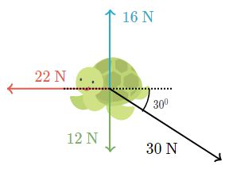

Para encontrar a **aceleração horizontal**, usaremos a Segunda Lei de Newton para a direção horizontal.

$a_{x}=\frac{\sum{F_{x}}}{m}$ (Comece com a Segunda Lei de Newton para a direção horizontal.)

$a_{x}=\frac{\left(30N\right).cos{30}^{o}-22N}{1,2Kg}$ (Substitua as forças horizontais com os sinais negativos corretos.)

$a_{x}=\frac{26N-22N}{1,2Kg}$ (Certifique-se que sua calculadora está modo "graus", se calculando em graus.)

$a_{x}=3,3\frac{m}{s^{2}}$ (Calcule e comemore!)

Para encontrar a **aceleração vertical**, usaremos a Segunda Lei de Newton para a direção vertical.

$a_{y}=\frac{\sum{F_{y}}}{m}$ (Comece com a Segunda Lei de Newton para a direção vertical.)

$a_{y}=\frac{16N-12N-\left(30N\right).sen{30}^{o}}{1,2Kg}$ (Substitua as forças verticais com os sinais negativos corretos.)

$a_{y}=\frac{16N-12N-15N}{1,2Kg}$ (Certifique-se que sua calculadora está modo "graus", se calculando em graus.)

$a_{y}=-9,2\frac{m}{s^{2}}$ (Calcule e comemore!)

### Exemplo 2: O queijo suspenso

Uma fatia de queijo é suspensa em repouso por dois fios que exercem forças de magnitude $F_{1}$  e $F_{2}$, como pode ser visto abaixo. Há também uma força da gravidade para baixo sobre o queijo de magnitude **20N** .

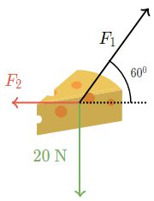

Começaremos usando ou a versão horizontal ou a vertical da Segunda Lei de Newton. Não sabemos o valor de nenhuma das forças horizontais, mas sabemos a magnitude de uma das forças verticais **20N**. Uma vez que temos mais informações sobre a **direção vertical**, vamos analisar nesse sentido primeiro.

$a_{y}=\frac{\sum{F_{y}}}{m}$ (Comece com a Segunda Lei de Newton para a direção vertical.)

$a_{y}=\frac{F_{1}.sen{60}^{o}-20N}{m}$ (Substitua as forças verticais com os sinais negativos corretos.)

$0=\frac{F_{1}.sen{60}^{o}-20N}{m}$ (A aceleração vertical é zero, já que o queijo está em repouso.)

$0=F_{1}.sen{60}^{o}-20N$ (Multiplique ambos os lados pela massa *m*.)

$F_{1}=\frac{20N}{sen{60}^{o}}$ (Resolva para $F_{1}$ .)

$F_{1}=23N$ (Calcule e comemore!)

Agora para encontrar a força $F_{2}$ , vamos usar a Segunda Lei de Newton para a **direção horizontal**.

$a_{x}=\frac{\sum{F_{x}}}{m}$ (Comece com a Segunda Lei de Newton para a direção horizontal.)

$a_{x}=\frac{F_{1}.cos{60}^{o}-F_{2}}{m}$ (Substitua as forças horizontais com os sinais negativos corretos.)

$a_{x}=\frac{(23N).cos{60}^{o}-F_{2}}{m}$ (Substitua o valor de $F_{1}=23N$ , obtido no cálculo vertical.)

$0=\frac{(23N).cos{60}^{o}-F_{2}}{m}$ (A aceleração horizontal é zero, já que o queijo está em repouso.)

$0=(23N).cos{60}^{o}-F_{2}$ (Multiplique ambos os lados pela massa *m*.)

$F_{2}=(23N).cos{60}^{o}$ (Resolva para $F_{2}$ .)

$F_{2}=11,5N$ (Calcule e comemore!)

***VIDEO***

<https://www.youtube.com/watch?v=ZQPO9-LGoAU>

**QUESTÕES:**

**01)** Em um acidente, um carro de 1200 kg e velocidade de 162 Km/h chocou-se com um muro e gastou 0,3 s para parar. Marque a alternativa que indica a comparação correta entre o peso do carro e a força, considerada constante, que atua sobre o veículo em virtude da colisão.

ADOTE: g = 10m/s2

a) 10 vezes menor

b) 10 vezes maior

**c) 15 vezes menor**

d) 20 vezes maior

e) 25 vezes menor

**02)** Um corpo de massa m está sujeito à ação de uma força F que o desloca segundo um eixo vertical em sentido contrário ao da gravidade. Se esse corpo se move com velocidade constante, é porque:

a) a força F é maior do que a da gravidade.

**b) a força resultante sobre o corpo é nula.**

c) a força F é menor do que a gravidade.

d) a diferença entre os módulos das duas forças é diferente de zero.

e) a afirmação da questão está errada, pois qualquer que seja F o corpo estará acelerado porque sempre existe a aceleração da gravidade.

**03)** Sobre um corpo de massa igual a 20 kg atuam duas forças de mesma direção e sentidos opostos que correspondem a 60 N e 20 N. Determine a aceleração em que esse objeto movimenta-se.

a) 1 m/s2

**b) 2 m/s2**

c) 4 m/s2

d) 6 m/s2

e) 8 m/s2

**04)** Um corpo de massa m é submetido a uma força resultante de módulo F, adquirindo aceleração a. A força resultante que se deve aplicar a um corpo de massa m/2 para que ele adquira aceleração 4a deve ter módulo:

a) F/2

b) F

**c) 2F**

d) 4F

e) 8F

**05)** Durante um intervalo de tempo de 4s atua uma força constante sobre um corpo de massa 8,0kg que está inicialmente em movimento retilíneo com velocidade escalar de 9m/s. Sabendo-se que no fim desse intervalo de tempo a velocidade do corpo tem módulo de 6m/s, na direção e sentido do movimento original, a força que atuou sobre ele tem intensidade de:

a) 3,0 N no sentido do movimento original.

**b) 6,0 N em sentido contrário ao movimento original.**

c) 12,0 N no sentido do movimento original.

d) 24,0 N em sentido contrário ao movimento original.

e) n.d.a.

**4ª FASE:**

**3ª LEI DE NEWTON OU PRINCÍPIO DA AÇÃO E REAÇÃO**

# O que é a terceira lei de Newton?

Você provavelmente sabe que a Terra lhe puxa para baixo. O que você pode não perceber é que você também está puxando a Terra para cima. Por exemplo, se a Terra está puxando você para baixo com uma força gravitacional de 500 N, você também está puxando para cima na terra com uma força gravitacional de 500 N. Este fato notável é consequência da Terceira Lei de Newton.

**A Terceira Lei de Newton:** Se um objeto A exerce uma força sobre um objeto B, então o objeto B deve exercer uma força de igual magnitude e de sentido oposto sobre o objeto A.

Esta lei representa uma certa simetria na natureza: as forças sempre ocorrem aos pares, e um corpo não pode exercer uma força sobre outro, sem ele mesmo experimentar uma força. Às vezes, vagamente, nos referimos à essa lei como ação-reação, onde a força exercida é a ação e a força experimentada como consequência é a reação.

Podemos ver rapidamente a Terceira Lei de Newton em ação dando uma olhada como pessoas se movem. Considere uma nadadora empurrando o lado da piscina, como ilustrado abaixo.

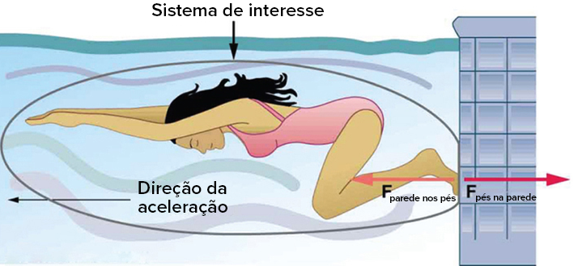

A nadadora empurra contra a parede da piscina com os pés e acelera em sentido oposto ao seu impulso. A parede exerce uma força igual e oposta de volta sobre o nadador. Você pode pensar que as duas forças iguais e opostas iriam se cancelar, mas elas não fazem isso porque elas atuam em sistemas diferentes. Nesse caso, existem dois sistemas que podemos investigar: a nadadora ou a parede. Se escolhermos a nadadora para ser o sistema de interesse, como na imagem acima, então $F_{parede no pé}$  é uma força externa sobre este sistema e afeta o seu movimento. A nadadora se move na direção do $F_{parede no pé}$  . Em contraste, a força $F_{pé na parede}$  ​ atua na parede e não no nosso sistema de interesse. Assim, $F_{pé na parede}$  ​ não afeta diretamente o movimento do sistema e não cancela $F_{parede no pé}$  ​. Observe que a nadadora empurra no sentido oposto ao que ela deseja se mover. A reação do empurrão é, portanto, no sentido desejado.

**Quais são outros exemplos da terceira lei de Newton?**

É fácil encontrar outros exemplos da terceira lei de Newton. Conforme uma professora anda na frente da lousa, ela exerce uma força para trás no chão. O chão exerce uma força de reação para frente na professora, o que a faz acelerar para frente.

Da mesma forma, um carro acelera porque o chão empurra as rodas para a frente, em reação às rodas do carro empurrando o chão para trás. Você pode ver evidências das rodas empurrando o chão para trás quando os pneus giram em uma estrada de cascalho e jogam pedras para trás.

Em outro exemplo, os foguetes se movem expelindo para trás gases em alta velocidade. Isso significa que o foguete exerce uma grande força para trás no gás na câmara de combustão do foguete, e o gás portanto exerce uma grande força de reação para frente no foguete. Essa força de reação é chamada de empuxo. É um erro de conceito comum dizer que os foguetes se impulsionam empurrando o solo ou o ar atrás deles. Eles na verdade funcionam melhor no vácuo, onde podem expelir os gases mais facilmente.

Da mesma forma, helicópteros cria elevação empurrando o ar para baixo, sofrendo, assim, uma força de reação para cima. Pássaros e aviões também voam exercendo uma força no ar em sentido oposto de qualquer força que precisam. Por exemplo, as asas de um pássaro forçam o ar para baixo e para trás a fim de obter elevação e movimento para frente e para cima.

**EXEMPLOS:**

**Exemplo 1: Empurrando uma geladeira**

Uma pessoa conduz um carro, Carro 1, para a direita enquanto empurra um outro carro, Carro 2, este carregando uma geladeira enorme. A massa total do Carro 2, carro mais geladeira, é três vezes a massa total do Carro 1, carro mais pessoa. Se a pessoa está dirigindo com força suficiente para que os dois carros aceleram para a direita, o que pode ser dito com certeza sobre as magnitudes das forças sobre os carros?

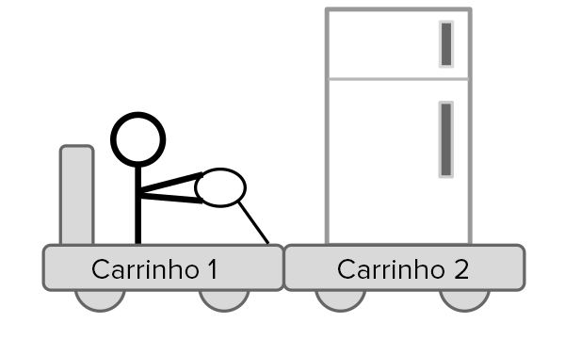

A força no **Carro 2** exercida pelo **Carro 1** é igual em magnitude à força no **Carro 1** exercida pelo **Carro 2**.

Não importa se há aceleração ou se a massa de um objeto é maior do que o outro objeto. Pares de força reativas são sempre iguais em magnitude. Sabemos que as forças nesta questão são pares de força reativas uma vez que se trocar a ordem dos objetos na frase "força exercida no **Carro 2** pelo **Carro 1** nos dá a "força exercida no **Carro 1** pelo **Carro 2**. Trocando a ordem dos objetos envolvidos na força—isto é, o objeto exercendo a força e o objeto em que a força é exercida—é uma maneira fácil de identificar par de força da terceira lei.

**Exemplo 2: Movimento de um Corpo**

Qual a massa de um corpo que, partindo do repouso, atinge uma velocidade de 12m/s em 20s? Sabendo que a força aplicada nele tem módulo igual a 30N.

http://latex.exerciciosresolvidos.net/formula/V%20%3D%20Vo%20%2B%20a.t/size/5

http://latex.exerciciosresolvidos.net/formula/12%20%3D%200%20%2B%20a.20/size/5

http://latex.exerciciosresolvidos.net/formula/a%20%3D%200%2C6%20m%7B%5Cbackslash%7Ds%C2%B2/size/5

http://latex.exerciciosresolvidos.net/formula/F%20%3D%20m.a/size/5

http://latex.exerciciosresolvidos.net/formula/30%20%3D%20m.0%2C6/size/5

http://latex.exerciciosresolvidos.net/formula/m%3D50kg/size/5

***VIDEO***

https://www.youtube.com/watch?v=R9hh0WPe8Uc

**QUESTÕES:**

**01)** Após estudar a Terceira lei de Newton, um estudante concluiu que um cavalo, ao tentar puxar uma carroça, não deveria sair do lugar, já que o cavalo faz uma força sobre a carroça e vice-versa. A respeito dessa observação, marque a alternativa correta.

a) O estudante está correto, sendo esse um tipo de problema que Newton não conseguiu resolver.

b) O estudante está errado, pois a força de atrito entre as patas do cavalo e o solo é a responsável pelo movimento.

c) O estudante está correto e não há uma lei da Física que possa explicar esse fato.

**d) O estudante está errado, pois as forças aplicadas são de mesma intensidade, mas atuam em corpos diferentes. Sendo assim, não haverá equilíbrio, e a carroça movimentar-se-á.**

e) n.d.a.

**02)** A respeito da Terceira lei de Newton, marque a alternativa verdadeira.

a) Os pares de ação e reação podem ser formados exclusivamente por forças de contato.

b) As forças de ação e reação sempre se anulam.

c) A força normal é uma reação da força peso aplicada por um corpo sobre uma superfície.

d) As forças de ação e reação sempre atuam no mesmo corpo.

**e) Como estão aplicadas em corpos diferentes, as foças de ação e reação não se equilibram.**

**03)** Analisando as Leis de Newton, pode-se concluir corretamente que:

a) O movimento retilíneo e uniforme é consequência da aplicação de uma força constante sobre o corpo que se move.

b) A lei da inércia prevê a existência de referenciais inerciais absolutos, em repouso, como é o caso do centro de nossa galáxia.

c) Para toda ação existe uma reação correspondente, sendo exemplo dessa circunstância a força normal, que é reação à força peso sobre objetos apoiados em superfícies planas.

**d) Se um corpo é dotado de aceleração, esta certamente é consequência da ação de uma força, ou de um conjunto de forças de resultante diferente de zero, agindo sobre o corpo.**

e) A força centrífuga é uma força que surge em decorrência da lei da inércia sobre corpos que obedecem a um movimento circular e que têm como reação a força centrípeta.

**04)** Por que, de acordo com a Terceira lei de Newton, não seria possível utilizar uma aeronave dotada de hélices no espaço?

a) Porque as leis de Newton são válidas somente na Terra.

b) Por conta da gravidade zero do espaço.

**c) No espaço, não existe ar para ser empurrado pela hélice, logo, a aeronave não pode ser impulsionada para frente. Pela Terceira lei de Newton, a hélice empurra o ar e, consequentemente, a aeronave é empurrada para frente.**

d) No espaço, somente é válida a lei da Inércia.

e) No espaço, somente é válida a segunda lei de Newton.

**05)** Suponha que uma pessoa puxe uma corda de um equipamento de ginástica com uma força de intensidade igual a 100 N. Determine o valor da força que o equipamento faz sobre a pessoa e marque a opção correta.

a) -100 N  
b) 200 N  
**c) 100 N**  
d) -200 N  
e) 50 N